 ĐẠI HỌC ĐÀ NẴNG

**TRƯỜNG ĐẠI HỌC SƯ PHẠM KỸ THUẬT**

**ĐỒ ÁN PHẦN MỀM 1**

**XÂY DỰNG WEBSITE QUẢN LÝ PHÒNG MÁY VÀ LỊCH THỰC HÀNH CHO TRƯỜNG ĐHSPKT**

|  |  |  |
| --- | --- | --- |
| **Giảng viên hướng dẫn** | **:** | Cô Hoàng Thị Mỹ Lệ |
| **Sinh viên thực hiện** | **:** | Phạm Xuân Toán |
| **Khoa** | **:** | Công nghệ số |
| **Ngành** | **:** | Công nghệ thông tin |

*Đà Nẵng, tháng 6 năm 2022*

1. **Đăng nhập**
   1. **Font-End**

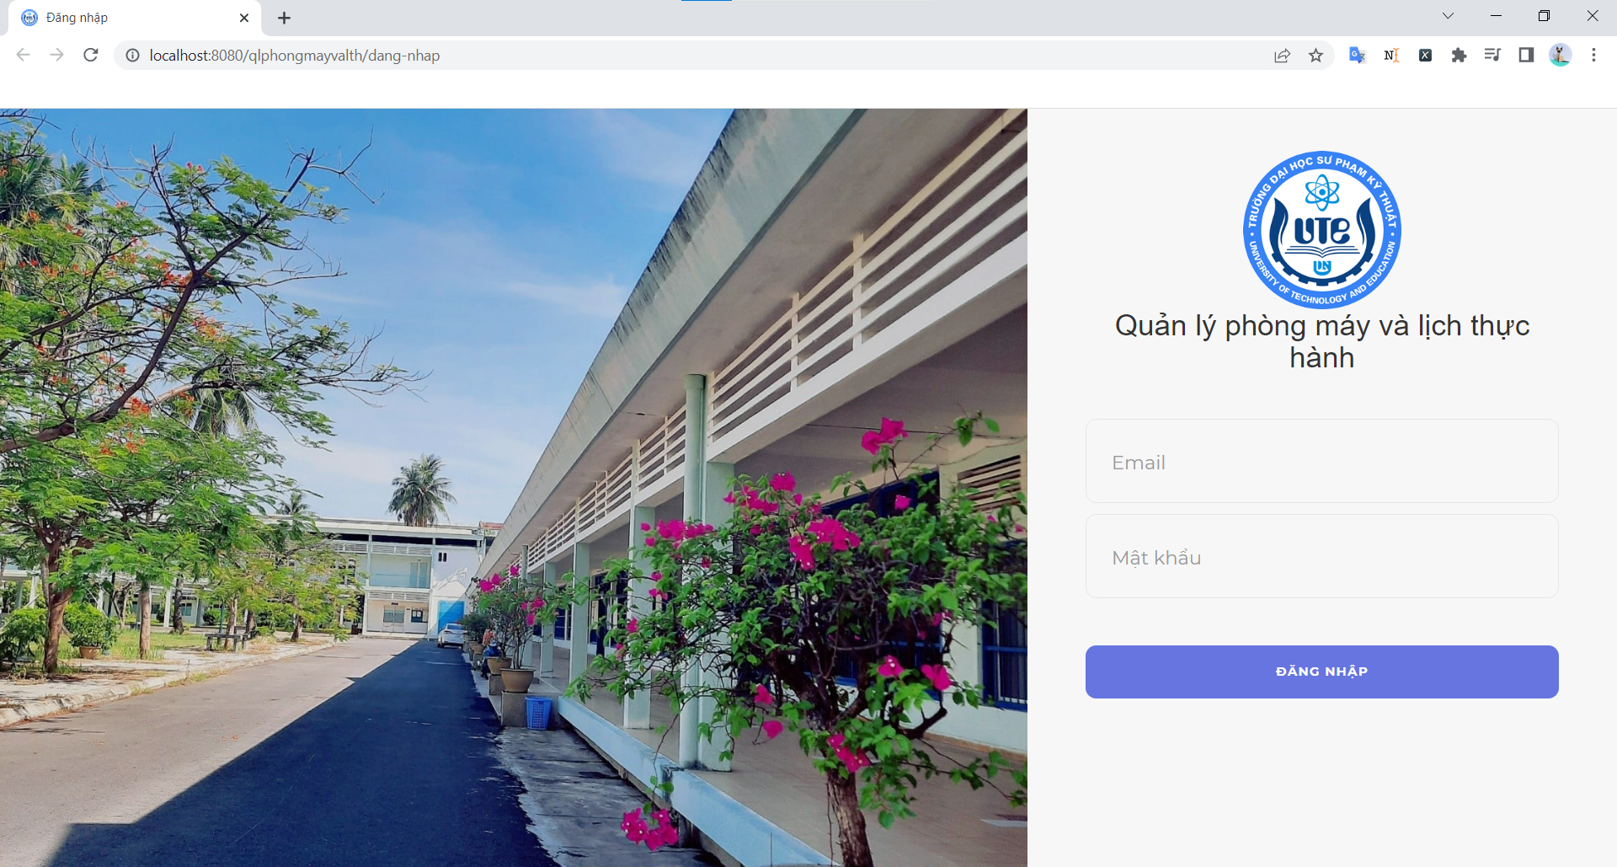

1. Xây dựng Form đăng nhập:

- Tại “WebPages” tạo packge “public/login” để lưu js,css,boostrap,…

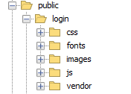

- Tại “WebPages/Pages” tạo DangNhap.jsp

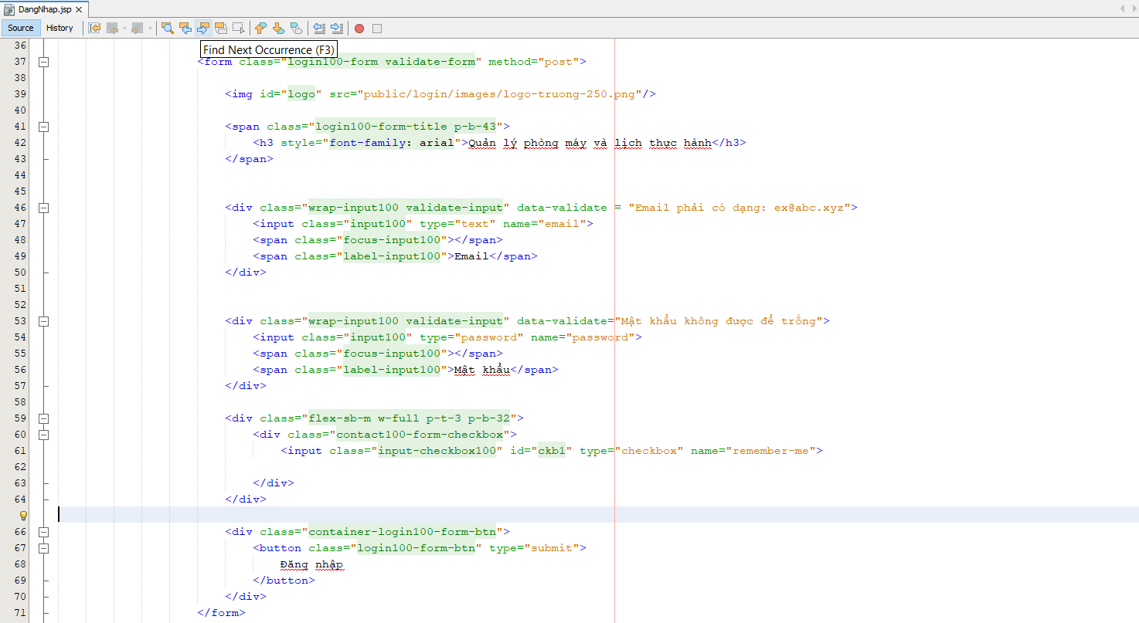

* 1. **Back-End**

1. Tạo hàm kiểm tra đăng nhập với từng quyền:

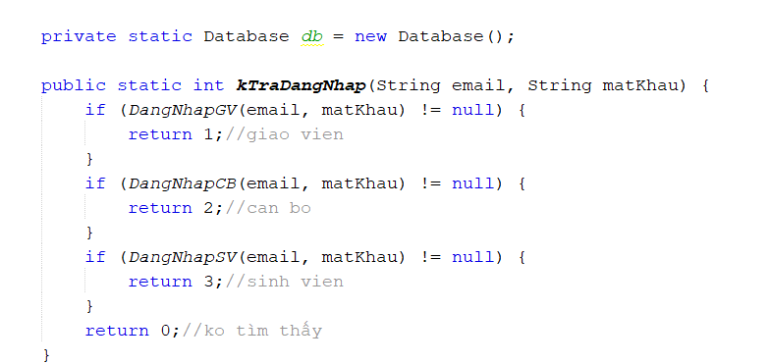

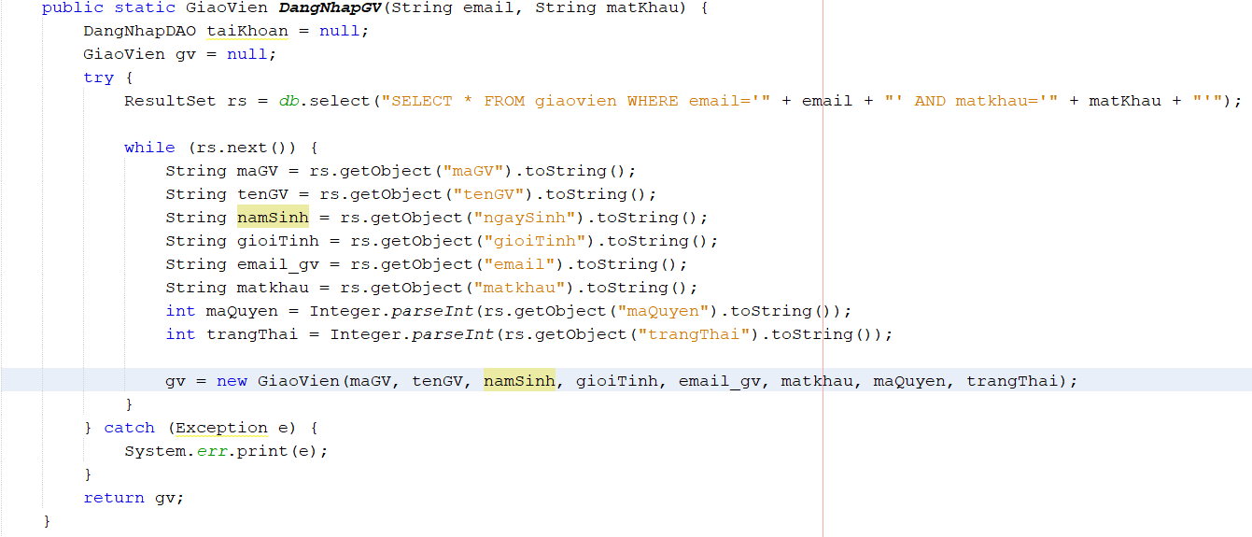

1. Tại Controller Đăng nhập tạo hàm kiểm tra đăng nhập và gán session :

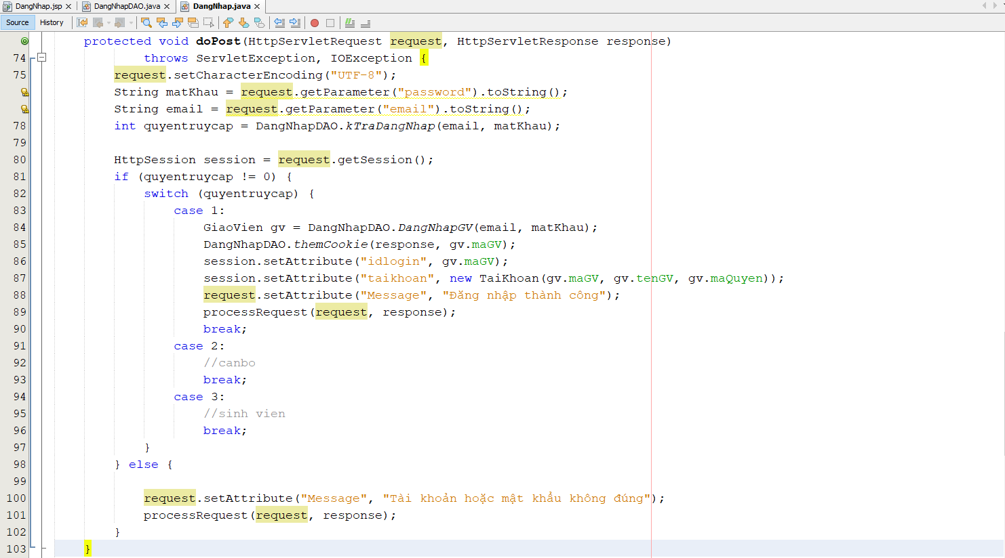

1. Kết quả:

- Đăng nhập thành công

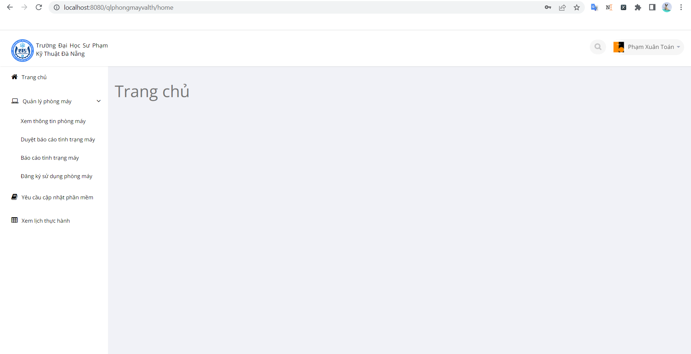

- Đăng nhập thất bại:

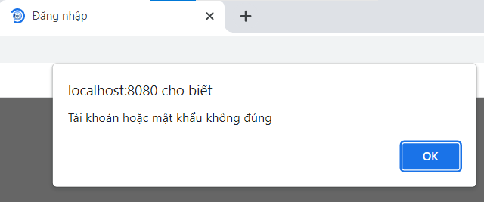

1. **Gửi yêu cầu cập nhật phần mềm**
   1. **Font-End**
2. Xây dựng các giao diện:

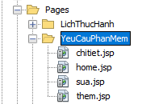

- home.jsp hiển thị danh sách yêu cầu đã gửi:

- chitiet.jsp để xem chi tiết yêu cầu phần mềm

- them.jsp hiển thị form : thêm yêu cầu phần mềm

- sua.jsp hiển thị form : chỉnh sửa yêu cầu phần mềm

- Kiểm tra tất cả phần mềm trong phiếu yêu cầu chưa được duyệt mới cho phép chỉnh sửa và xóa :

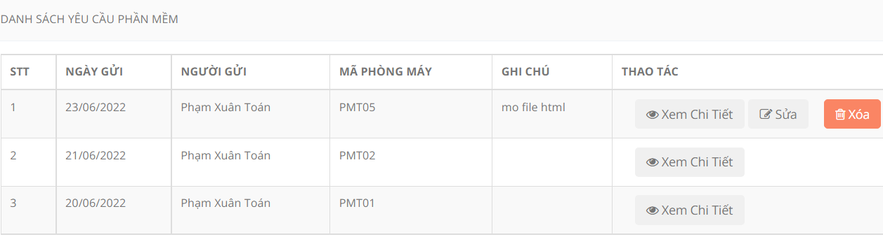

* 1. **Back-End**

- Tạo Controller lấy action để trả về các trang tương ứng

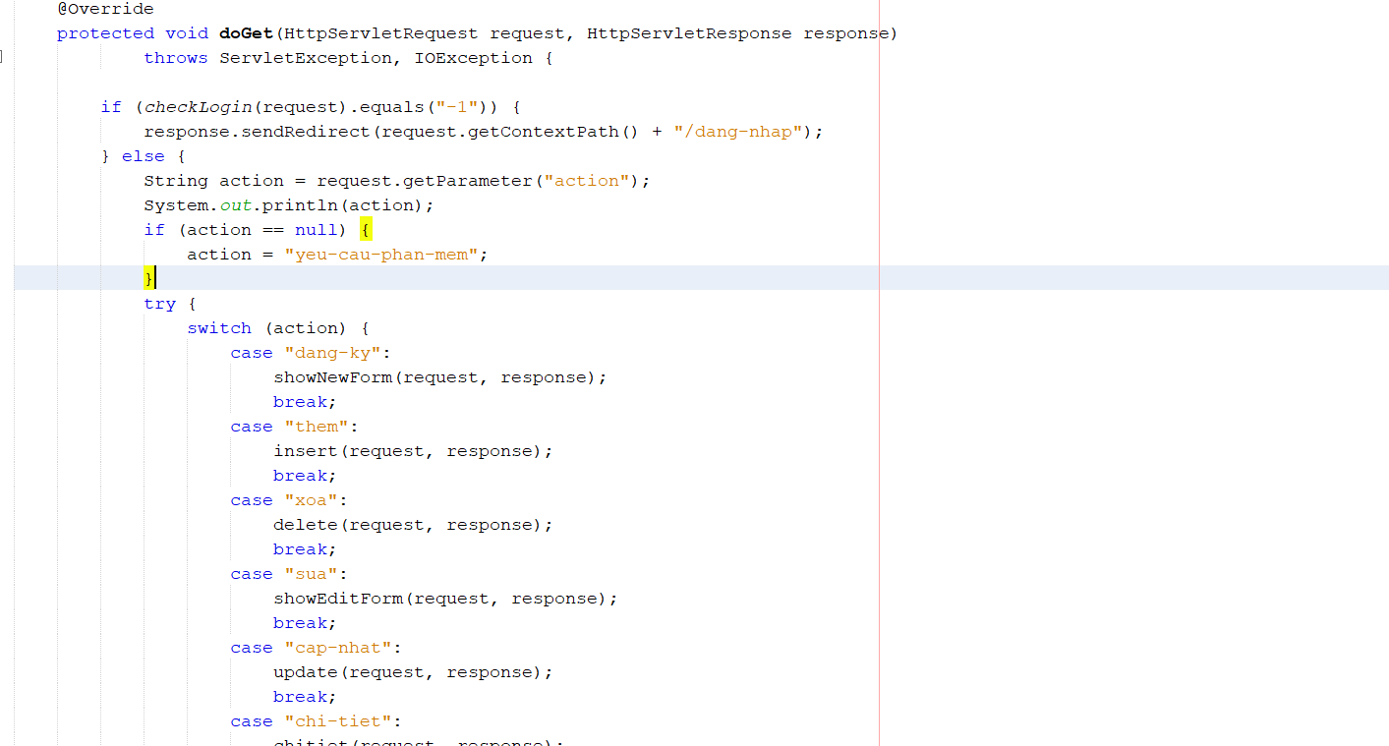

1. Thêm mới yêu cầu phần mềm

- Đưa tới form tạo mới

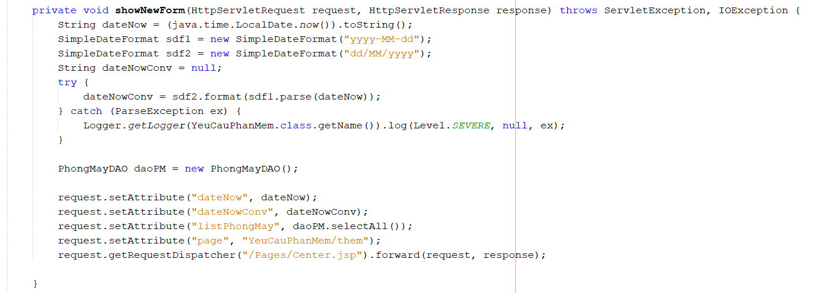

- Lấy dữ liệu và thêm vào database

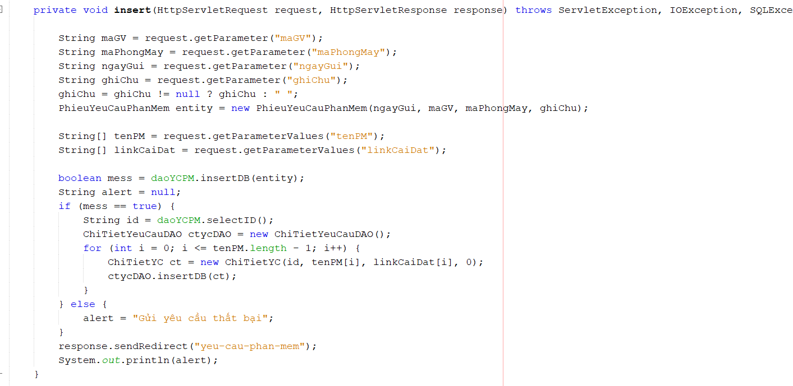

- Kết quả:

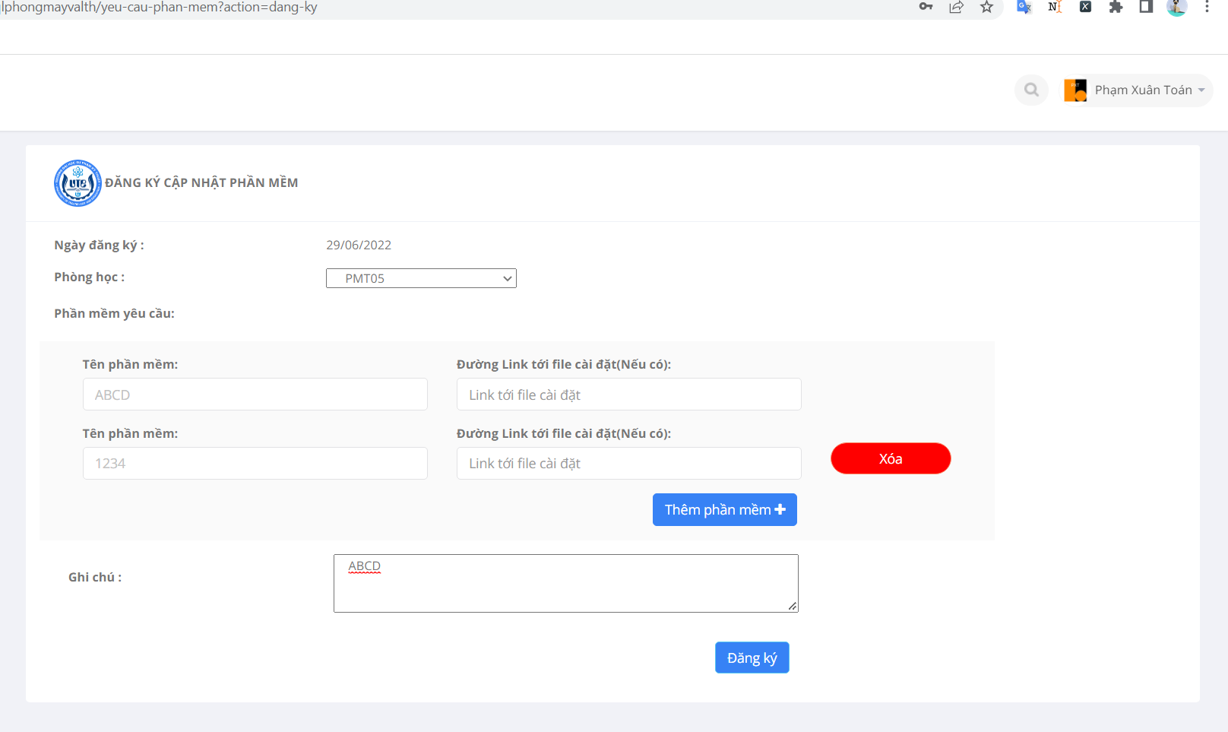

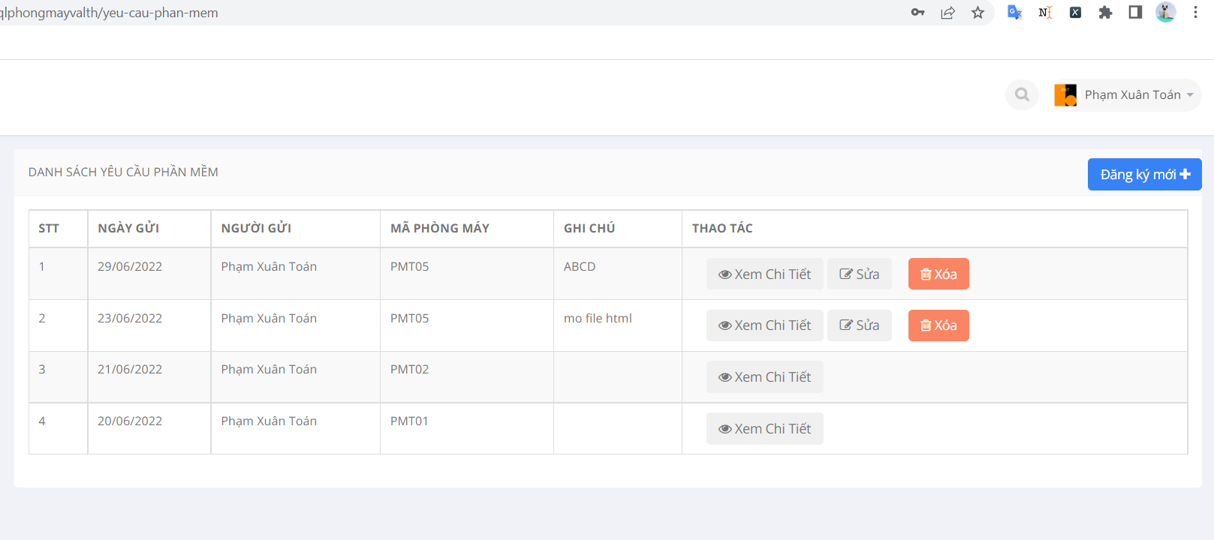

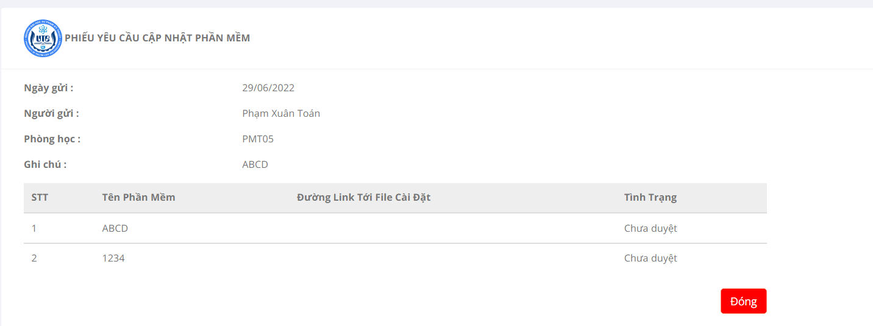

1. Chỉnh sửa yêu cầu phần mềm

- Đưa tới form chỉnh sửa

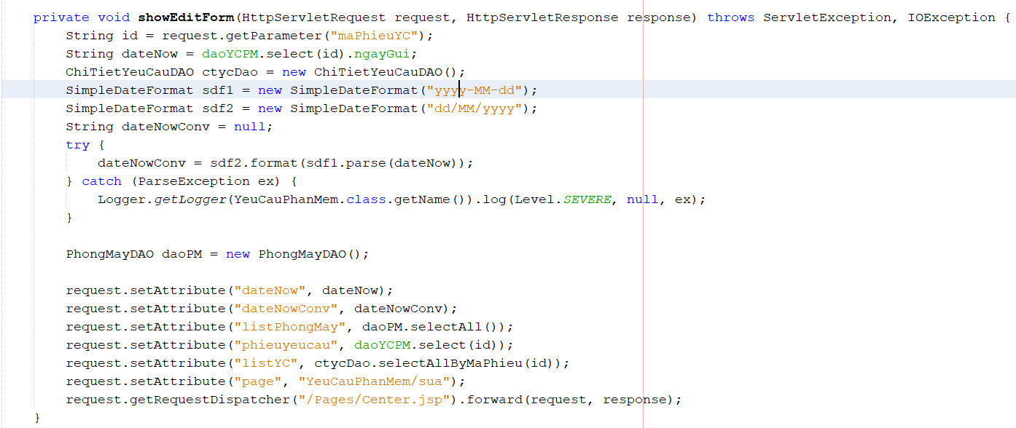

- Lấy dữ liệu và cập nhật

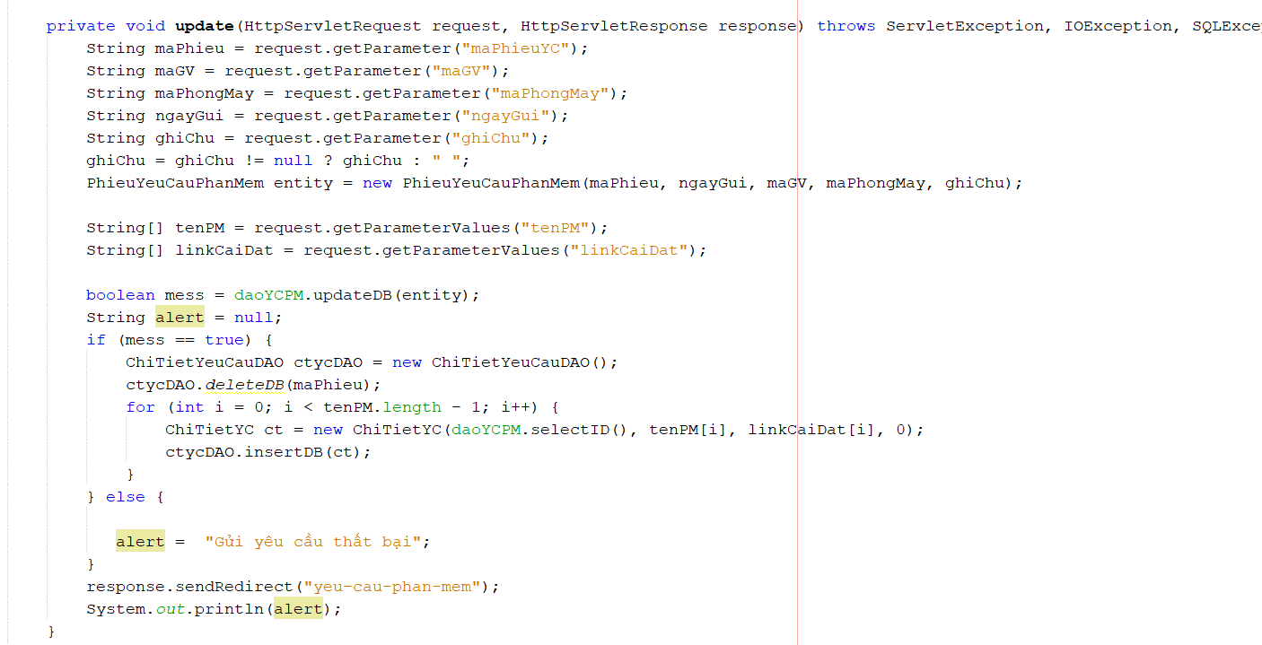

- Kết quả:

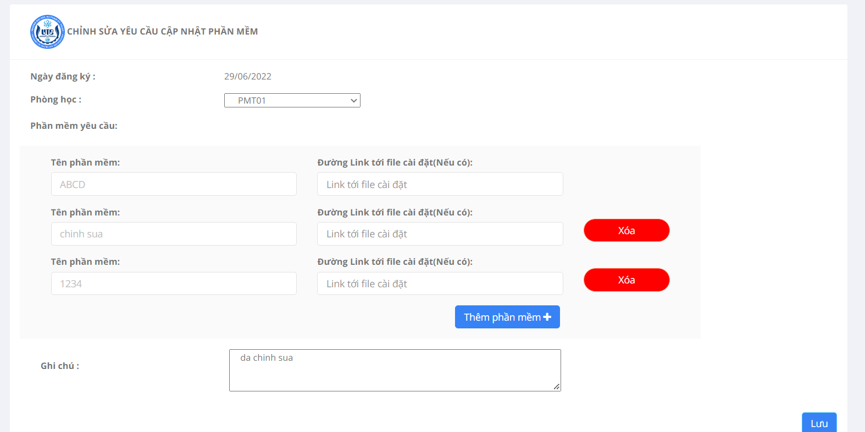

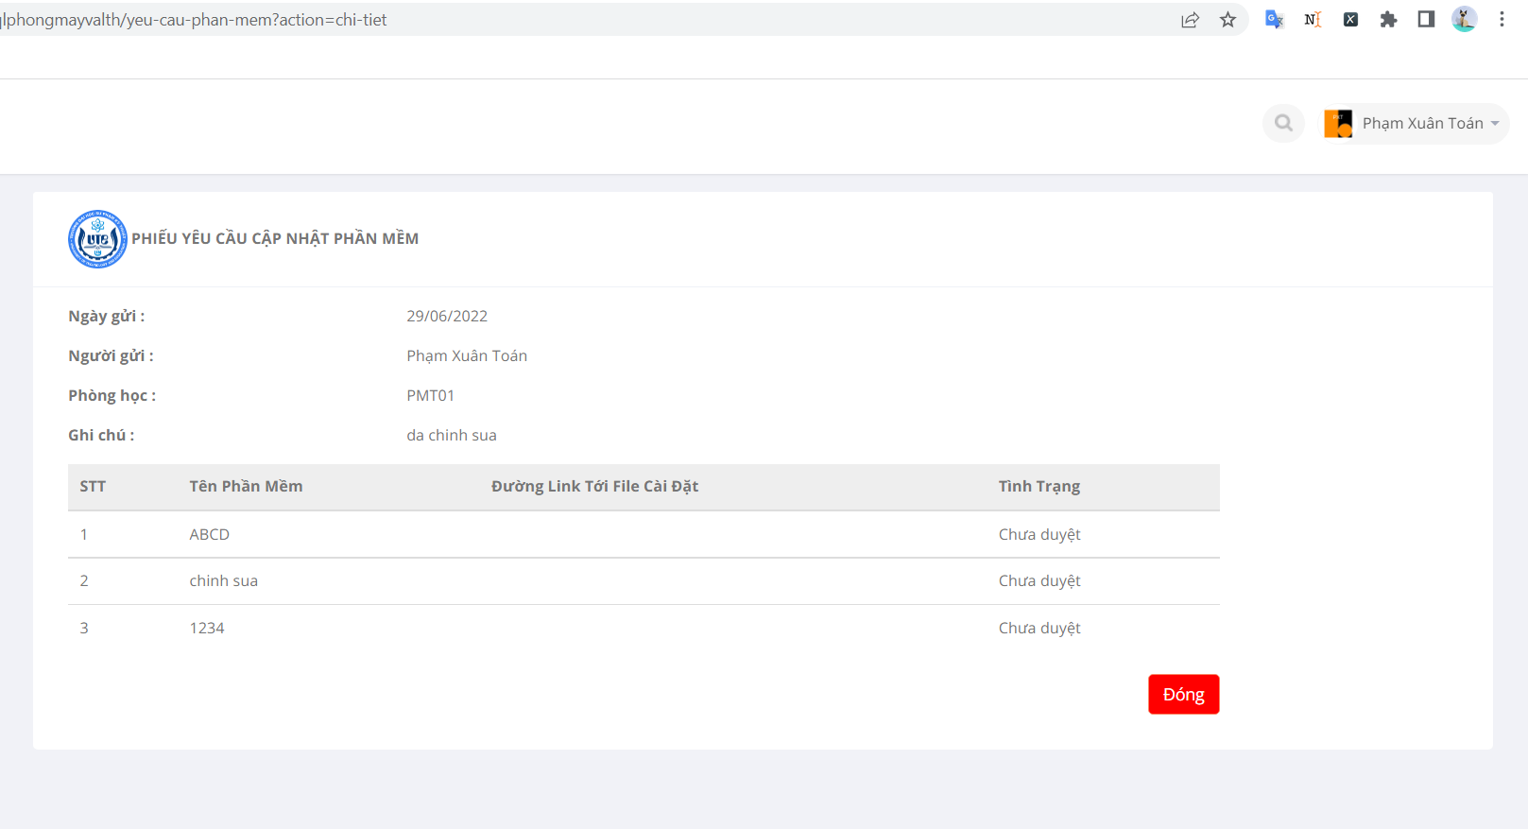

1. Xóa yêu cầu phần mềm

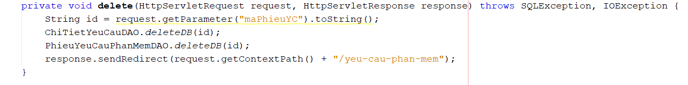

1. **Xem lịch thực hành** 
   1. **Font-End**

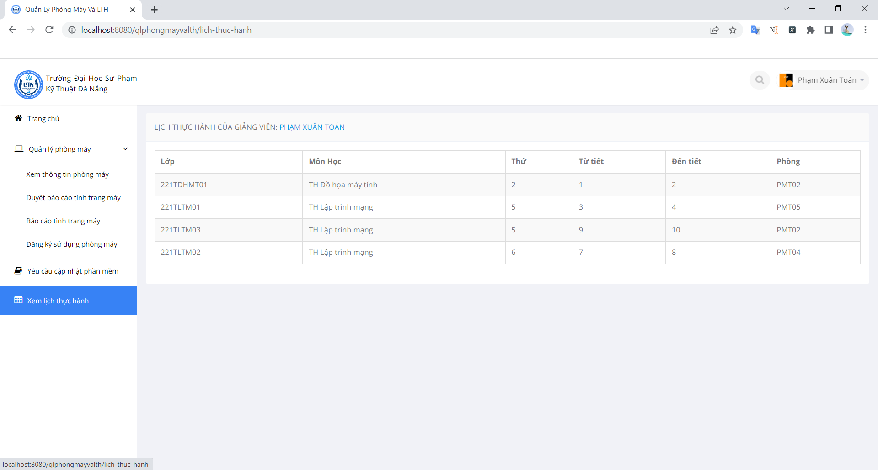

* 1. **Back-End**

1. Tạo hàm lấy lịch thực hành theo maGV:

- maGV được lấy từ session khi đăng nhập thành công

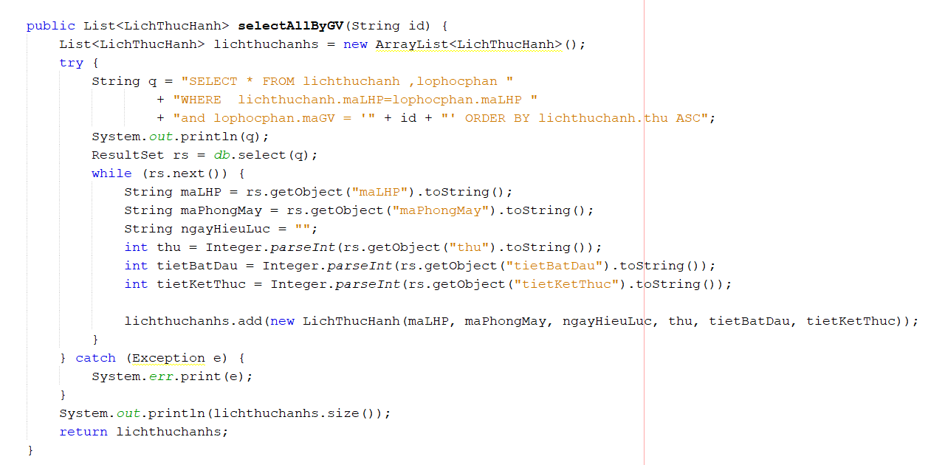

1. Kết quả:

- Tìm thấy lịch thực hành

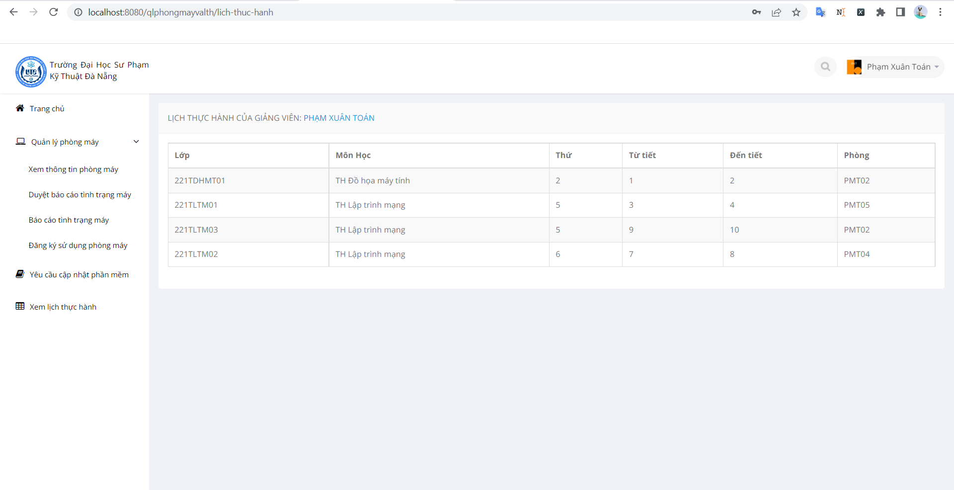

- Không tìm thấy lịch thực hành

